Cliëntintake-Agent — Demo-verslag
Pieter Dugardyn · PXL Toegepaste Informatica, specialisatie AI
Deze demo verwerkt een fictieve klantmail tot een gestructureerd conceptdossier voor een advocatenkantoor, met een verplichte menselijke goedkeuring als laatste stap. De agent doet één gestructureerde aanvraag per mail, legt het verschil tussen AI-voorstel en goedgekeurde versie vast en houdt een append-only audit-spoor bij. De volledige code staat op github.com/PieterDugardynPXL/IntakeAgent. De onderstaande figuren volgen de flow: inbox, AI-verwerking, review, wijzigingen na goedkeuring en het audit-log.
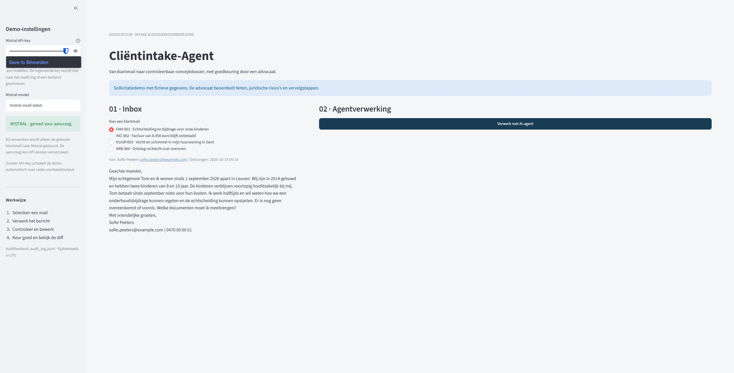
Figuur 1 — Inbox. Vier fictieve klantmails in verschillende rechtsdomeinen. De sidebar toont dat de agent in Mistral-modus draait (API-key gemaskeerd); zonder key schakelt de demo automatisch door naar vaste voorbeeldoutput.
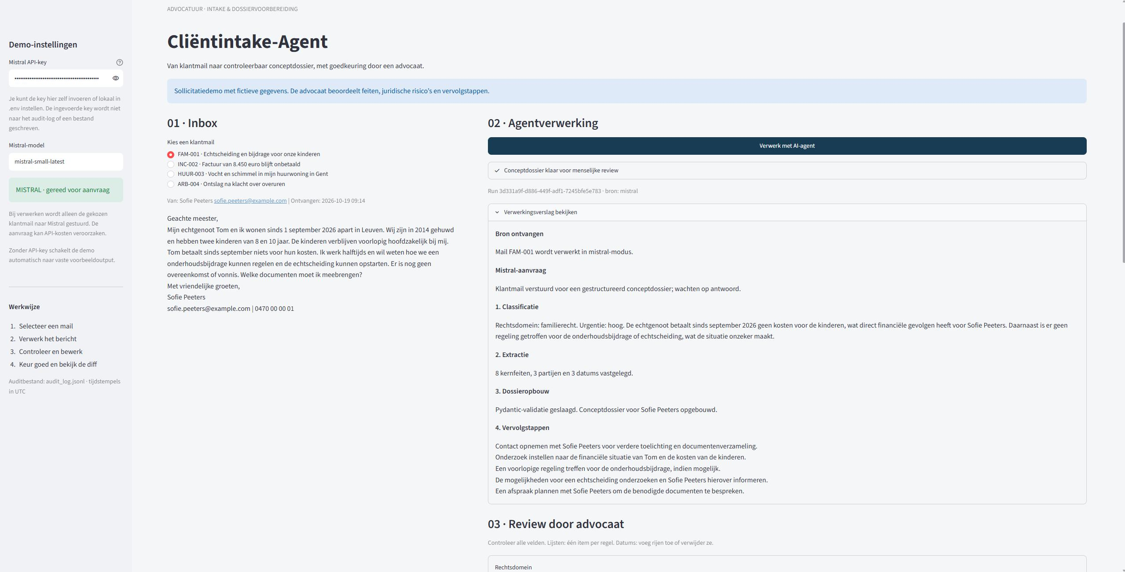
Figuur 2 — Verwerkingsverslag. Eén gestructureerde Mistral-aanvraag per mail; het verslag toont verifieerbare resultaten per stap.
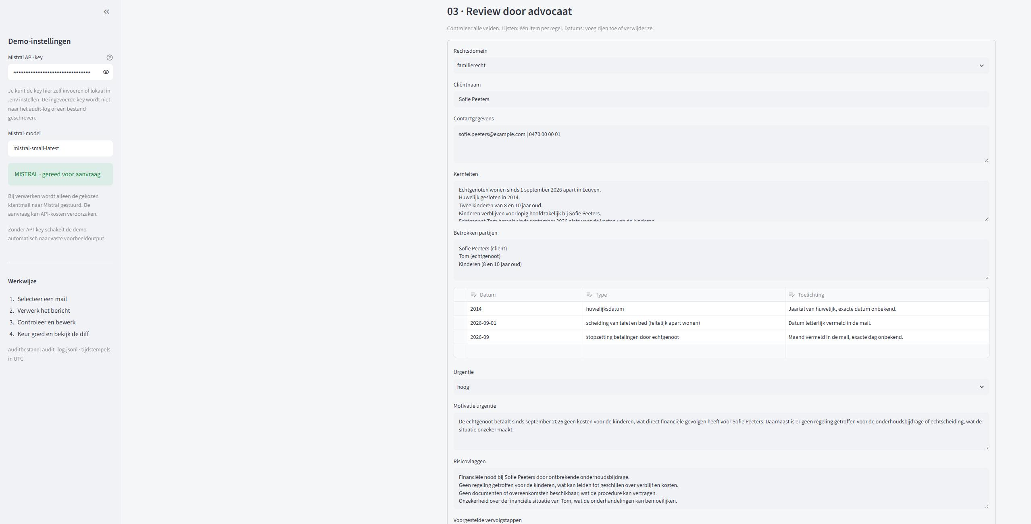
Figuur 3 — Review-formulier (1/2). Alle velden bewerkbaar vóór goedkeuring. De datumtabel toont de brongetrouwheid van de extractie: een letterlijk vermelde datum wordt volledig opgenomen, terwijl een jaartal of maand uit de mail bewust geen valse precisie krijgt.
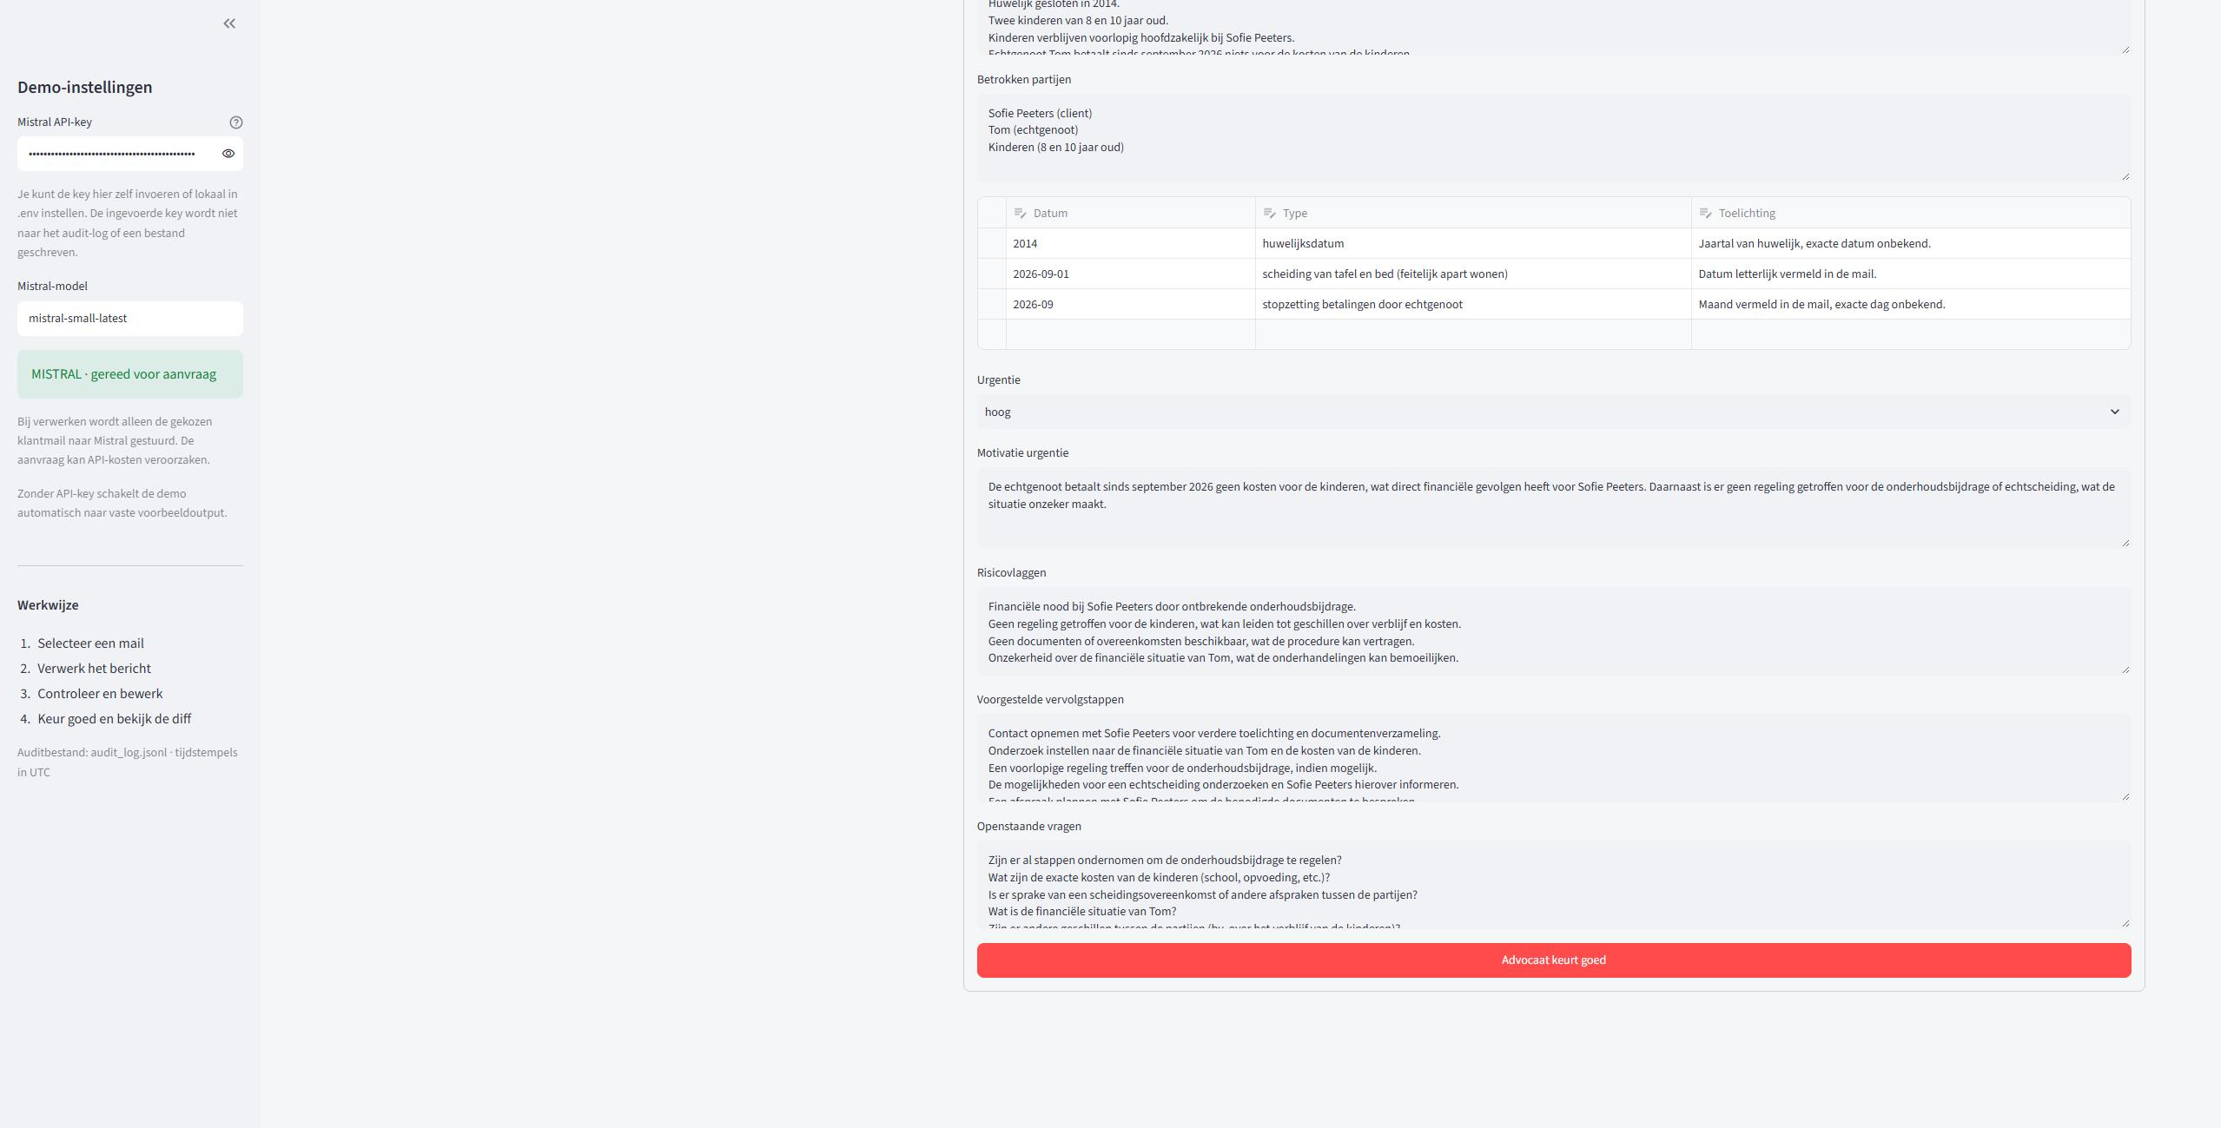
Figuur 4 — Review-formulier (2/2). Risico's, voorgestelde vervolgstappen en openstaande vragen; de advocaat keurt het dossier uiteindelijk expliciet goed.
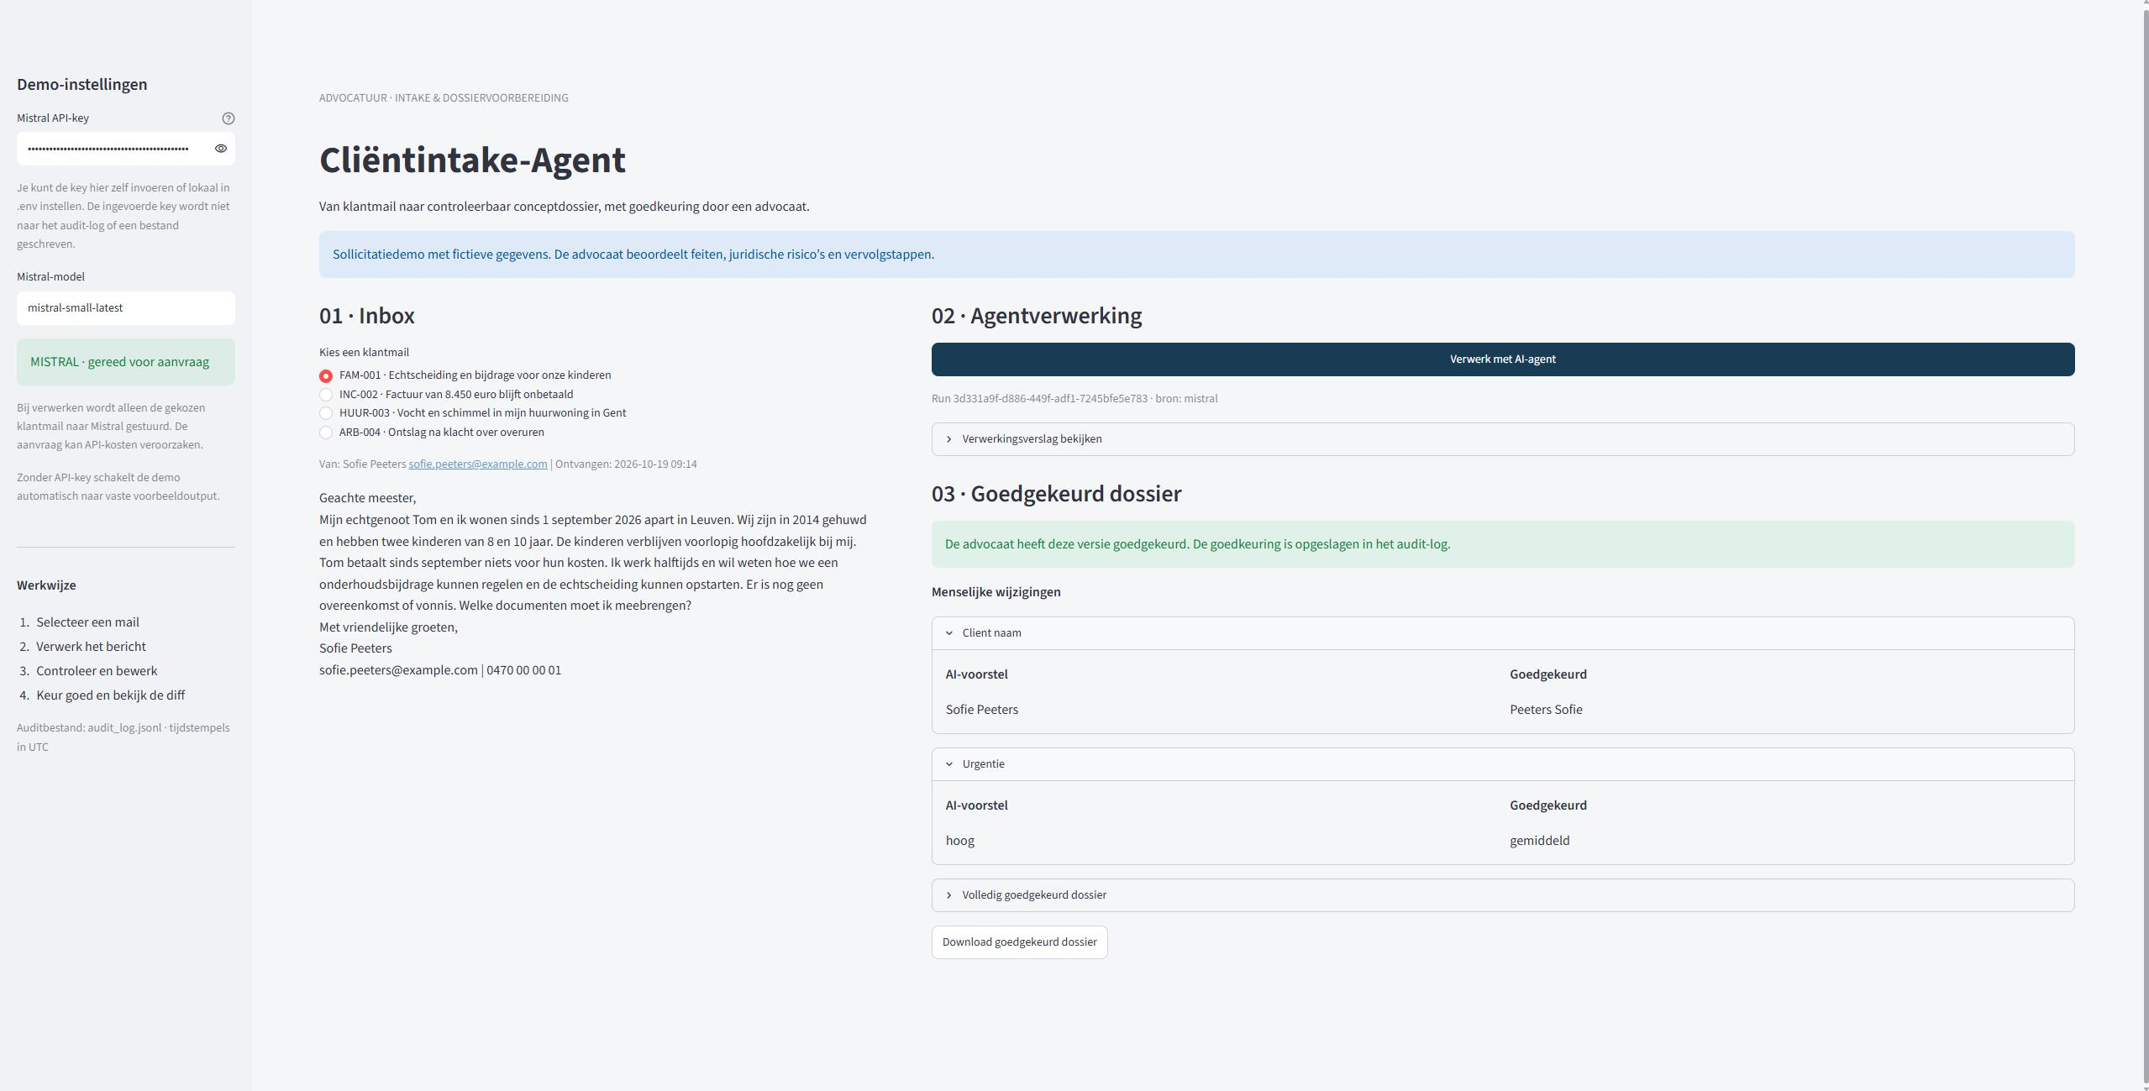
Figuur 5 — Menselijke wijzigingen. Na goedkeuring toont de app per veld het verschil tussen AI-voorstel en goedgekeurde versie. De advocaat beoordeelt en corrigeert: urgentie blijft een professioneel oordeel, geen automatische conclusie. Elke goedkeuring wordt met run-ID in het audit-log vastgelegd.
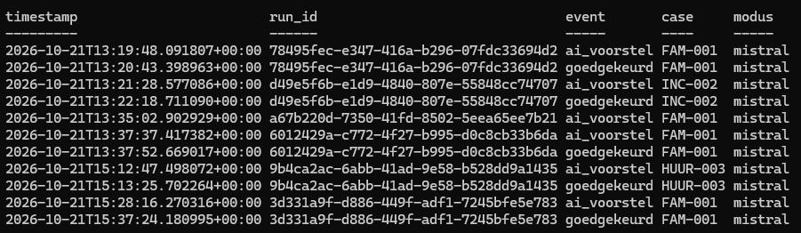
Figuur 6 — Audit-log. Elke verwerking voegt een append-only gebeurtenis toe met UTC-tijdstempel en run-ID: eerst het AI-voorstel, na goedkeuring de definitieve versie. Zo blijft ook zichtbaar welke runs nog geen menselijke beoordeling kregen.
Contact: Pieter.Dugardyn@student.pxl.be · +32 471 85 13 18 · Portfolio: pieterdugardyn.netlify.app · Code: github.com/PieterDugardynPXL/IntakeAgent

